Sorveteria BomSabor

Levantamento dos Requisitos
Prof. Anderson Nascimento

Componentes do Projeto:
Luiz Eduardo Martins – luizeduardomartins@unigranrio.br
Matheus Bezerra de Assis – matheusa@unigranrio.br

Como Usar Este Template

Este template foi criado pelo Prof. Anderson Nascimento para a produção e documentação da fase de Levantamento dos Requisitos do Negócio (Nascimento, 2019). Os exemplos estão com a fonte em vermelho e deverão ser substituídos pelo resultado do seu projeto. Tudo o que está entre <sinal de menor e maior> são instruções sobre o que precisa ser realizado, devendo ser apagado posteriormente.

Histórico de Versões

Data | Versão | Descrição | Autor | Aprovado por
12/09/2022 | 1.0 | Versão Inicial do Projeto | Luiz Eduardo e Matheus Bezerra | Edmar da Costa

Sumário

1 Introdução 5
2 Identificação dos Stakeholders 6
2.1 Stakholders do Cliente 6
2.2 Stakholders da Equipe de Desenvolvimento 6
3 Levantamento de Requisitos 7
3.1 Entrevista 7
3.2 Brainstorming 7
4 Plano de Ação 5W2H 8
4.1 What? 8
4.2 Why? 8
4.3 Where? 8
4.4 Who? 8
4.5 When? 8
4.6 How? 8
4.7 How Often? 8
5 Definição de Requisitos 9
5.1 RQ-01 – Analise dos sabores mais pedidos 9
5.2 RQ-02 – Analise frequência dos clientes 9
5.3 RQ-03 – Analise financeira 9
5.4 RQ-04 – Analise de faixa etária dos clientes 9
5.5 RQ-05 – Satisfação do Cliente 9
6 Fontes de Dados 10
6.1 Fonte 1 10
10
7 Termo de Compromisso 11

Introdução

Este documento tem por finalidade coletar, analisar e definir os principais requisitos do estudo de caso Sorveteria BomSabor. O documento procura demonstrar os principais problemas atuais e o foco investigativo desejado pelo cliente.

Identificação dos Stakeholders

Esta seção tem o objetivo de definir quem são as pessoas-chaves no projeto, tanto da parte do cliente quanto da parte da empresa desenvolvedora.

Stakholders do Cliente

Nome | Cargo | Papel | Observações
Edmar da Costa | Proprietário | Patrocinador
Carlos Assunção | Gerente | Gerente | Key User

Stakholders da Equipe de Desenvolvimento

Nome | Cargo | Papel | Observações
Luiz Eduardo | Gerente do projeto |  | Proprietário do MLBI
Matheus Bezerra | Designer do Dashboard

Levantamento de Requisitos

Entrevista

Data | Entrevistador(es) | Entrevistado(s) | Assunto
27/08/2022 | Luiz Eduardo | Edmar da Costa | Primeira reunião de projeto
30/08/2022 | Matheus Bezerra | Carlos Assunção | Prototipação dos dashboars

Brainstorming

Foi elaborado no dia 30/08/2022 um brainstorming com o Key User, onde foram definidos os elementos de tela.

Plano de Ação 5W2H

Esta seção apresenta a descrição do plano de ação 5W2H que deve ser utilizado para descobrir o que será feito, porque, onde, quem irá fazer, quando será feito, como e com que frequência irá fazer.

What?
A construção de um projeto de BI com a disponibilização dos dados para a tomada de decisão.

Why?

Porque os stakesholders precisam ter uma melhor visão sobre seus clientes, produtos e vendas.

Where?

A sorveteria possui atualmente uma única loja, todo BI será baseado nela.

Who?

O proprietário e o gerente farão uso dos dashboards.

When?

O projeto vai durar cerca de 60 dias. A entrega ocorrerá no dia 27/11/2022.

How?

Será entregue um dashboard geral com as informações solicitadas. Serão construídos também um Data Warehouse e será realizado o ETL.

How Often?

O Dashboard será atualizado todos os dias à 06:00AM.

Definição de Requisitos

Esta seção apresenta os requisitos indispensáveis identificados a partir das entrevistas e reuniões realizadas com o cliente.

RQ-01 – Analise dos sabores mais pedidos

Verificar o sabor do sorvete mais vendido.

RQ-02 – Analise frequência dos clientes

Verificar com qual frequência determinado cliente voltam à loja

RQ-03 – Analise financeira
Verificar indicadores financeiros, quantidade de sorvetes, valor de vendas e descontos. A análise deverá ser feita por dia, mês e ano.

RQ-04 – Analise de faixa etária dos clientes

Verificar quais as faixas etárias dos clientes que mais consomem os sorvetes

5.5 RQ-05 – Satisfação do Cliente
Verificar a satisfação do cliente a partir dos dados do pós-venda.

Fontes de Dados

Esta seção apresenta uma análise preliminar das fontes de dados disponíveis na empresa e também as fontes externas, se estas forem utilizadas no projeto.

Fonte 1

Modelo conceitual de dados.

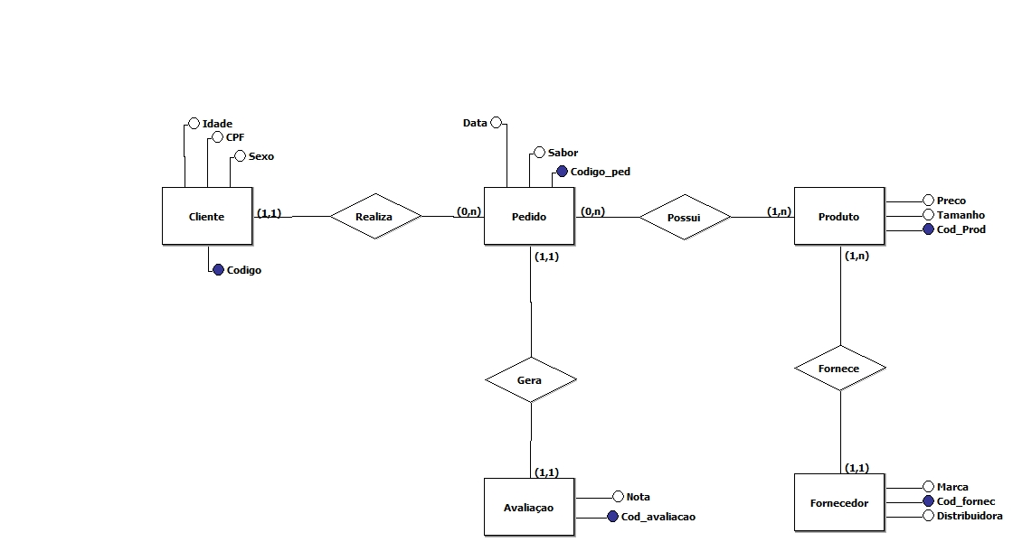

7 Termo de Compromisso

Este documento foi elaborado com a participação de todos os envolvidos no projeto, conforme listado na seção 1 deste documento.

Por assim estarem de acordo com a análise do projeto, subscrevemo-nos:

______________________________, __________, _________________________ de ______________ .
Local e Data

____________________________________________
Edmar da Costa
Sorveteria BomSabor

____________________________________________
Luiz Eduardo
Matheus Bezerra
MLBI

